1, 假說有三台電腦要做傳輸(IP分別為10.1.1.1, 10.1.1.2, 10.1.1.3), 三台電腦各開了一個socket去聽port 9157, port 6428, 以及port 5775, 如下圖. 中間的電腦各傳一個UDP packet給另外兩台電腦. 而這兩台電腦也分別傳送一個UDP packet給中間的電腦. 請問這四個packet的source IP, destination IP, source port以及destination port分別為多少?

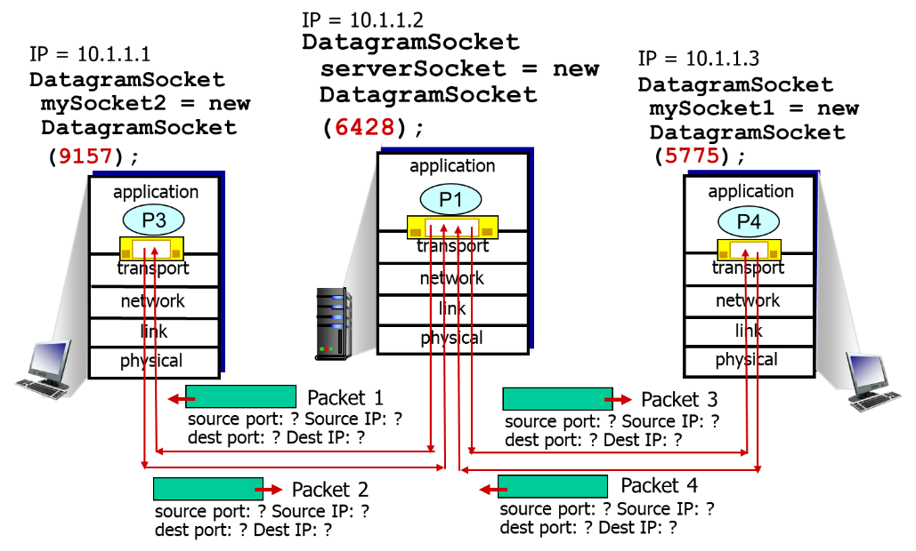
Ans: packet1: source IP = 10.1.1.2, dest IP = 10.1.1.1, source port = 6428, dest port = 9157
Packet2: source IP = 10.1.1.1, dest IP = 10.1.1.2, source port = 9157, dest port = 6428
Packet3: source IP = 10.1.1.2, dest IP = 10.1.1.3, source port = 6428, dest port = 5775
Packet4: source IP = 10.1.1.3, dest IP = 10.1.1.2, source port = 5775, dest port = 6428

2, 請計算1110101110001101 和1001110001010011相加後的checksum為何?
Ans: 0111100000011110

3, 請畫出rdt 3.0 receiver端的finite state machine.
Ans: 同rdt 2.2

4, 第43張投影片之中,當pipeline連著送出三個packet時, 網路的utilization為0.00081, 請問如果是連著送出五個packet, 則utilization為多少(小數後第五位)?
Ans: 0.00133

5, 假設Host A以及Host B用go-back-n的協定來傳送packets, 其window size N=3, 且sequence number的數量足夠. Host A送出六個封包到Host B, 其中, 掉了一個ACK 0以及一個pkt 4, 請畫出Host A和Host B間PKT和ACK的的傳送, 直到PKT4和PKT5完成傳送,且Host A收到ACK4和ACK5(完成下面的圖)
Ans:

